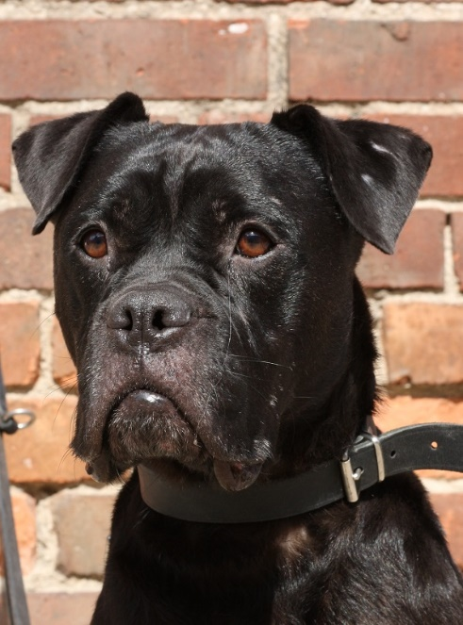 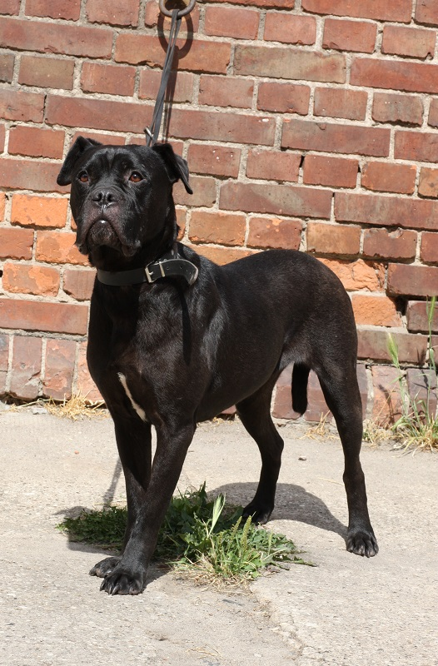

Geschlecht: Hündin

Alter: geschätzt ca. 4 Jahre (genaues Alter ist unbekannt)

Rasse: Bulldog-Mischling

Farbe: schwarz

Beschreibung:

Die Hündin ist aufgeschlossen gegenüber Menschen. Gegenüber anderen Hunden werden jedoch Unverträglichkeiten gezeigt, insbesondere gegenüber anderen Hündinnen. Hundebegegnungen an der Leine sind für die Hündin schwierig.

Die Hündin ist tierärztlich untersucht, entwurmt und geimpft.